**Консультация для родителей**

**будущих первоклассников**

**На что нужно обратить внимание**

**в развитии речи дошкольников?**

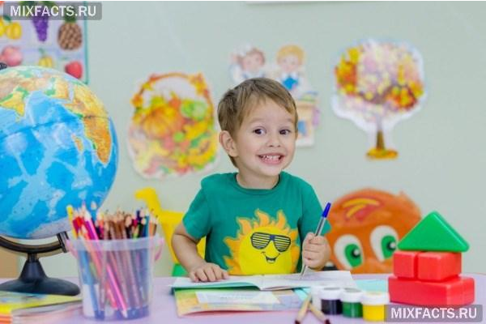

1. Ребенок к 6 годам должен произносить все звуки. У некоторых детей с ОНР (общее недоразвитие речи) могут оставаться несформированными самые сложные в коррекционном плане фонемы (Ж, Ш, Ч, Щ, Р, РЬ).

2. Состояние фонематических процессов. Ребенок должен уметь подбирать слова с определенным звуком, владеть навыками элементарного звукового анализа и синтеза (определение первого и последнего звуков в слове, умение из звуков составить слово, посчитать количество звуков), умение различать и повторять сочетания слогов типа: ба-па-па, та-ца-та, вы-вы-фы и т.п. Однако у некоторых детей с ОНР все еще может отмечаться смешение (при восприятии на слух и произношении) близких в акустическом и артикуляторном планах звуков: С-Ш, З-Ж, Р-Л, Ч-ТЬ, Ч-Щ, Ч-Ц, СЬ-Щ.

3. Состояние грамматического строя. Следует обратить внимание на словоизменение (кукла – нет куклы - дам кукле – вижу куклу – играю с куклой – мечтаю о кукле, игрушка-игрушки и т.д.), словообразование (дождь – дождик, сахар – сахарница и т.д., согласование и управление (высокое дерево, два ведра, пять груш, вышел из дома, рассказал о друге), адекватное употребление сложных предлогов (из-за, из-под, над, с(со) и т.д.).

4. Состояние слоговой структуры слова. Шестилетний ребенок должен уметь безошибочно произносить слова типа: велосипедист, экскурсовод и т.п. Однако слоговая структура все еще может искажаться в 4-5ти и более сложных словах с одним или двумя стечениями согласных (строительство, водопроводчик и т.п.)

5. Состояние словарного запаса. Следует обратить внимание на наиболее трудные на сегодняшний день разделы: времена года, их признаки, месяцы,

дни недели, качества предметов, родственные связи. Употребление приставочных глаголов, существительных, обозначающих профессии (дирижер, балерина, комбайнер и т.д.), названий спортсменов по видам спорта (бегун, плавчиха, конькобежец и т.д.) вызывает трудности. В словаре детей зачастую отсутствуют сложные существительные (соковыжималка, ледоход и т.д.), сложные прилагательные (тонконогий, длиннохвостый, остромордая), притяжательные прилагательные (лисий, обезьяний и т.п.).

6. Состояние связной речи. Основные акценты должны быть расставлены на умении будущего первоклассника отвечать на вопросы, пересказывать, составлять рассказы по сюжетной картинке, серии картинок.

А также: Развитие мелкой моторики (пальчиковые игры, лепка, мозаика, аппликации). Состояние пространственных функций (умение определять «право – лево» в различных условиях положения тела, умение узнавать предметы, буквы в разных положениях). Неврологический статус (определяют специалисты). Коммуникативные умения (общение с детьми, взрослыми, умение слушать, запоминать и выполнять инструкции).

Состояние игровой деятельности (умение играть самостоятельно, в группах, развитие сюжетной игры, умение придумывать и принимать правила). Мотивация (наличие желания учиться, узнавать новое). Развитие элементарных математических навыков. Развитие процессов внимания и памяти (например, запоминание 7-8 слов, предметов). Развитие мышления (обобщение «назови одним словом», классификация «распредели на группы», выделение лишнего с объяснением). Развитие чувства ритма (ребенок отстукивает, отхлопывает заданный ритм).

Если ребенок читает - чтение должно быть плавное, послоговое. Ребенок понимает прочитанное. Письмо печатными буквами. Нет зеркально написанных букв.

*С уважением к вам и вашим детям*

*учитель-логопед Кудрявцева Е.С.*

*ноябрь 2023г*